様式第12号（第11条関係）

再生可能エネルギー発電設備等状況報告書

年 月 日

古平町長 様

_{届出者 住所} 法人その他の団体にあっては
主たる事業所の所在地
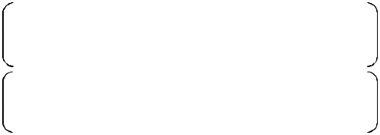

_{氏名} 法人その他の団体にあっては

その名称及び代表者の氏名 ㊞

電話

古平町自然環境、景観等と再生可能エネルギー発電事業との調和に関する条例第
16条第１項の規定により、次のとおり届け出ます。

発電設備  保守点検 | 実施年月日
発電設備  保守点検 | 施工者
発電設備の状況
事業区域  維持管理 | 実施年月日
事業区域  維持管理 | 施工者
事業区域内の状況
異常時における対策の内容

撤去及び処分に係る費用の

準備状況

備考

１ 発電設備及び事業区域内の状況が確認できる写真を添付すること。

２ 撤去及び処分に係る費用の準備状況が確認できる資料を添付すること。

